Istilah dan Definisi dalam Struktur data Tree
04 June 2017
21:27

Istilah:

Node:
Serupa dengan simpul, node merupakan kerangka dasar dari sebuah tree (pohon), kadang disebut sebagai "key". Sebuah node dapat mengandung informasi tambahan (atau payload), meskipun informasi dalam node ini tidak wajib tetapi sangat penting dalam implementasi struktur data tree.

Edge:
Garis penghubung antara dua buah node yang menunjukkan adanya relasi (hubungan) diantara kedua node. Setiap node (kecuali node root) terhubung dengan satu penguhubung yang menuju ke dalam node dan beberapa penghubung yang mengarah keluar dari node.

Root:
Satu-datunya node dalam tree yang tidak memiliki garis penghubung (edge) yang mengarah ke dalam root, edge yang menghubungkan root semua mengarah ke luar dari node. (cikal-bakal)

Path:
Jalur yang menghubungkan antara satu node dengan node yang lain, dapat dterdiri dari beberapa node dan edge yang berkesinambungan.

Children:
Node yang terhubung dengan edge yang mengarah ke dalam node disebut children (selalu memiliki parent)

Parent:
Node yang terhubung dengan edge yang mengarah keluar (memiliki anak).

Sibling:
Node-node yang memiliki parent yang sama.

Subtree:
Sekelompok node beserta turunnanya (anak-anaknya).

Leaf node:
Sebuah node yang tidak memiliki children (anak)

Level:
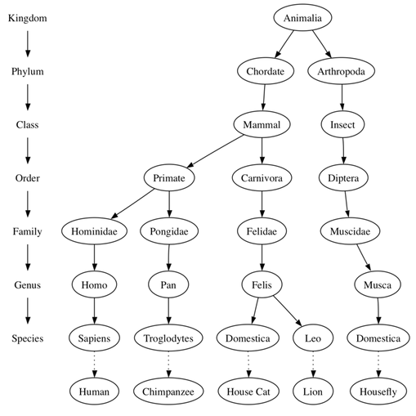
Felis berada pada tree level 5

Height:
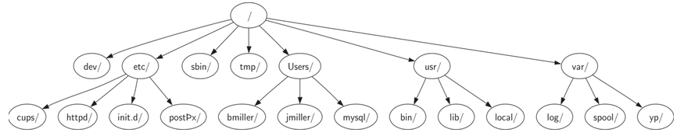
Sebuah tree dengan height = 2

Definisi Tree: (1)
Sebuah Tree terdiri atas sekelompok node dan edge yang menghubungkan sepasang node. Tree memiliki sifat-sifat sebagai berikut:
- Salah satu NODE Dalam tree berfungsi sebagai ROOT.
- Setiap node n, kecuali node ROOT, dihubungkan oleh edge dari node p yang lain dimana node p adalah parent daripada node n. Dengan kata lain setiap node kecuali ROOT pasti punya parent.
- Terdapat PATH yang bersifat unik dari ROOT menuju ke setiap node.
- Jika setiap node dalam tree memiliki maksimum 2 children (node), maka tree tersebut disebut sebagai sebuah binary tree.

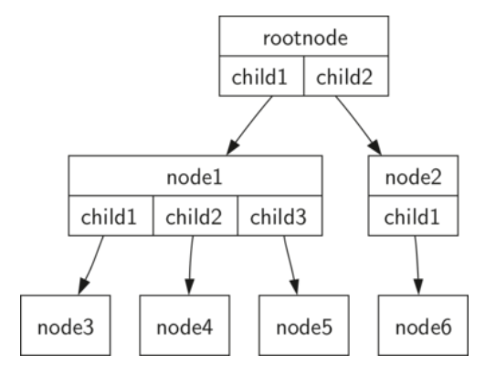

Implementasi Binary Tree dengan menggunakan Class:

Contoh struktur data binary tree:
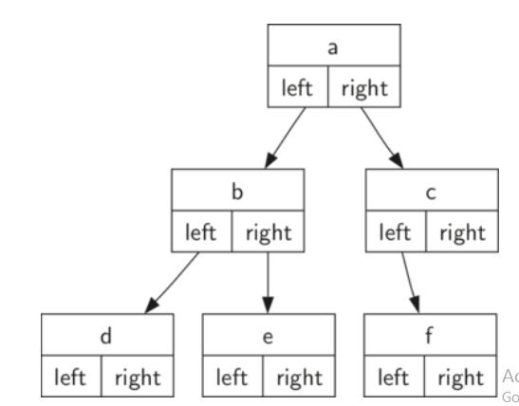

Dekalrasi kelas Tree:

class BinaryTree:

# inisialisasi root node
def __init__(self,rootObj):
self.key = rootObj
self.leftChild = None # belum ada children
self.rightChild = None

def insertLeft(self,newNode):
if self.leftChild == None:
self.leftChild = BinaryTree(newNode)
else:
t = BinaryTree(newNode)
t.leftChild = self.leftChild
self.leftChild = t

def insertRight(self,newNode):
if self.rightChild == None:
self.rightChild = BinaryTree(newNode)
else:
t = BinaryTree(newNode)
t.rightChild = self.rightChild
self.rightChild = t

# membaca children jalur kanan
def getRightChild(self):
return self.rightChild
# membaca children dari jalur kiri
def getLeftChild(self):
return self.leftChild
# memberi label root
def setRootVal(self,obj):
self.key = obj
# membaca label root
def getRootVal(self):
return self.key

Tree Traversal:
Cara menelusuri setiap node di dalam Tree

Preorder:
Penelusuran node berawal dari ROOT, kemudian berlanjut ke turunan dari sebelah kiri, jika sedah jalur kiri sudah tidak ada anak lagi, diteruskan ke jalur turunan sebelah kanan, terus berlanjut sampai akhir node. Atau pertama menujuke node ROOT kemudian secara recursive mealkukan preorder pada subtree sebelah kiri, diikuti dengan traversal preorder secara recursive ke subtree sebelah kanan.

Implementasi kode:

def preorder(tree):
if tree:
print(tree.getRootVal())
preorder(tree.getLeftChild())
preorder(tree.getRightChild())

Inorder:
Melakukan traversal inorder secara recursive pada subtree sebelah kiri, menuju ke node ROOT, dan terakhir melakukan traversal inorder secara recursive pada subtree sebelah kanan.

Implementasi Kode:

def inorder(tree):
if tree != None:
inorder(tree.getLeftChild())
print(tree.getRootVal())
inorder(tree.getRightChild())

Postorder:
Melakukan traversal postorder secara recursive pada subtree bagian kiri dan kanan diikuti dengan berkunjung ke node ROOT.

def postorder(tree):
if tree != None:
postorder(tree.getLeftChild())
postorder(tree.getRightChild())
print(tree.getRootVal())

